Matto di Blackburne

Questo matto è caratterizzato dalla presenza dei pezzi minori che realizzano la rete intorno al Re nemico.

Quadri di matto

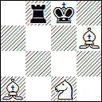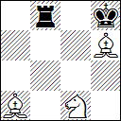
Variante 1 Variante 2

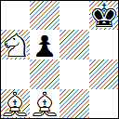
Variante 3

Può capitare che per raggiungere l'obiettivo sia necessario sacrificare anche la regina:
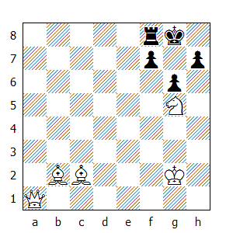
1.Dh1 h5 2.Dxh5 gxh5 3.Ah7#
In questo caso il sacrificio serve per aprire la diagonale a favore dell'alfiere.

NN-Blackburne
1880

James Harry Blackburne fu uno dei più forti giocatori britannici nel periodo che va dal 1870 al 1914. Per svariati anni è stato campione nazionale ed eccelleva soprattutto nelle simultanee e nelle partite alla cieca.

1.e4 e5 2.Cf3 Cc6 3.Ac4 Ac5 4.Axf7+ Rxf7 5.Cxe5+ Cxe5 6.Dh5+ g6
La risposta corretta è 8...Re6, ma Blackburne confida nell'inesperienza dell'avversario.

7.Dxe5 d6?!
Indubbiamente speculativa. Migliore era 7…De7 8.Dxh8 Dxe4+ 9.Rd1 Dxg2 10.Dxh7+ Rf8 11.Te1 Df3+, con scacco perpetuo.

8.Dxh8 Dh4 9.0–0 Cf6 10.c3?
Dopo 10.Dd8! Ab6 11.e5 dxe5 12.Dd3 il Bianco è in vantaggio.

10...Cg4 11.h3 Axf2+ 12.Rh1 Af5! 13.Dxa8
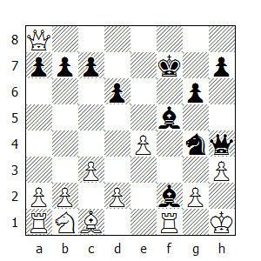
E ora c'è il matto in 2. Da notare che è anche possibile realizzare il Matto di Greco proseguendo con 13…Dg3.

13...Dxh3+ 14.gxh3 Axe4#
Quadro di matto variante 2

Ouvrier des Echecs
1937

Nella seguente partita, il cavallo bianco contribuisce alla rete di matto solo dopo il sacrificio della regina.

1.e4 e5 2.Cf3 Cc6 3.Ac4 Ac5 4.c3 Cf6 5.d4 Ab6?
Era necessario cambiare i pedoni.

6.dxe5 Cxe4?
Per limitare i danni creati dalla mossa precedente bisognava proseguire con 6...Cg4, anche se il Bianco mantiene il vantaggio 7.Axf7+ Rxf7 8.Cg5+ Re8 9.Dxg4 Cxe5 10.Dg3 ecc.

7.Dd5
Ora il vantaggio del Bianco è indiscutibile.

7...Axf2+ 8.Rf1 0–0 9.Dxe4 Ab6 10.Ad3 g6 11.Ag5 De8 12.Af6 d5
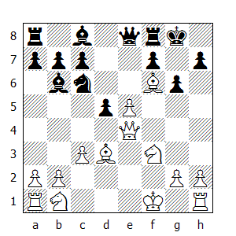
13.Dh4
Da un punto di vista pratico migliore era 13.Df4!, che conduce al matto forzato dopo 13…Ce7 14.Dh6 Cf5 15.Axf5, ma anche la mossa del testo è sufficiente.

13…h5?
Ora il matto è inevitabile. 13…Ae3 avrebbe evitato il quadro tematico. Questa posizione ricorda molto da vicino quelle precedentemente esaminate; la goffa posizione assunta dalla regina nera permette però al Bianco di realizzare il matto sacrificando la propria.

14.Dxh5! gxh5 15.Cg5 1–0
Se non fosse occupata, ora il Nero potrebbe spostare la propria torre in e8, evitando così la sconfitta.

Bird-NN
1880

1.f4 d5 2.e3 c5 3.Cf3 e6 4.b3 Cc6 5.Ab2 Cf6 6.a3 Ae7 7.Ad3 0–0 8.0–0 b6
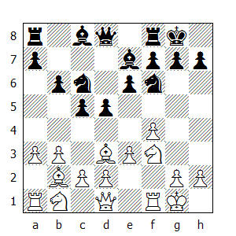
9.De1 Ab7 10.Dh4 g6?
Se si esclude qualche imperfezione, la partita ha un aspetto decisamente moderno - pur essendo stata giocata intorno al 1880. L'ultima mossa del Nero però è un errore che indebolisce permanentemente l'arrocco. Migliore era 10...Ce4.

11.Cg5
Minacciando il matto con 12.Axf6 e 13.Dxh7.

11...h5 12.g4!? Cxg4?
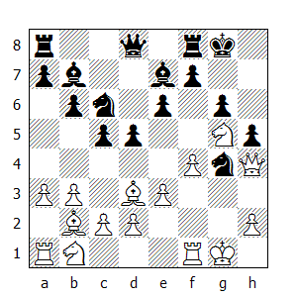
Corretta era 12…e5, con il possibile seguito 13.gxh5 Cxh5 14.Ae2 Axg5 15.fxg5 Cg7, con leggerissimo vantaggio del Bianco.
Ora è possibile realizzare il Matto di Blackburne. Da notare che il Nero ha sulla scacchiera ancora tutti i pezzi, mentre al Bianco manca solo il pedone che ha appena sacrificato.

13.Dxh5 gxh5 14.Ah7#
Quadro di matto variante 1

Flohr,Salo - Pitschak,Rudolf
1929

1.d4 Cf6 2.Cf3 e6 3.Cbd2 c5 4.e3 b6 5.Ad3 Ab7 6.0–0 Ae7 7.c4 0–0 8.b3 d5
Tramite un'inversione di mosse, siamo rientrati in una delle varianti principali della Difesa Tarrasch del Gambetto di Donna Rifiutato. Adesso la mossa migliore è 9.Ab2, con pari possibilità.
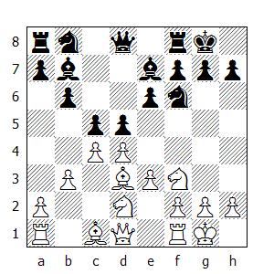

9.Dc2 Cc6
Con l'idea di saltare in b4, privando così il Bianco della coppia degli alfieri.

10.a3 cxd4
Approfittando dell'esposta posizione della regina bianca, il Nero apre la colonna 'c' e, in seguito, anche la diagonale tramite ...dxc4.

11.cxd5 Dxd5 12.exd4 Cxd4 13.Db1 Dimostrando implicitamente che una sola mossa errata (9.Dc2) permette al Nero di assumere l'iniziativa.

13...Tfd8
Minacciando di guadagnare un pezzo grazie a ... Cxf3 e ...Dxd3.

14.Ce1 Dh5 15.Ab2
Cercando di completare lo sviluppo, ma è già troppo tardi. In vista del tatticismo che segue era migliore 15.Cc4, sebbene anche così il Nero deve vincere.

15...Ad6! 16.g3
Dopo 16.h3 segue 16...Axg2! (meno efficace, ma comunque vincente è 16...De5 17.g3 Dd5) 17.Rxg2 Dg5+ 18.Rh1 Df4 e matto a seguire.

16...Cg4 17.h4
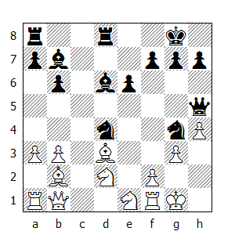
16…Dxh4!
e visto che è impossibile evitare il matto sia che catturi o meno la regina, il Bianco abbandona.
Il Matto di Blackburne appare spesso come minaccia nella partite giocate nella pratica magistrale.

Colle-Gruenfeld Berlino 1926
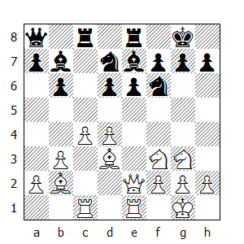

16.Cg5
La partita, gratificata peraltro del premio di bellezza, proseguì così: 16…g6 17.Cxf7 Rxf7 18.Dxe6+ Rg7 19.d5 Cc5 20.Cf5+ Rf8 21.De3 gxf5 22.Dh6+ Rf7 23.Axf5 Axd5 24.Txe7+ Txe7 25.Dxf6+ Re8 26.Dh8+ Rf7 27.Axc8 1–0

16...Axg2 17.d5 exd5 18.Cf5 Af8 19.Dh5! Cxh5?
Corretto è il seguito 19...g6 20.Ch6+ Axh6 21.Dxh6 dxc4 22.Axc4 e il Bianco è in vantaggio.

20.Ch6+ gxh6 21.Axh7#

Marshall-Wolf Nuremburg 1906
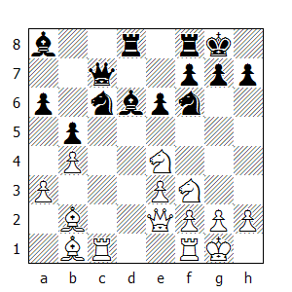

16…Cd5?
Sguarnendo colpevolmente l’arrocco. Il Bianco non si lascia sfuggire l’occasione.

17.Ceg5 g6 18.Cxh7! Rxh7 19.Cg5+ Rg8 20.Dh5 f6
Ovviamente non si può catturare la regina per il matto.

21.Axg6
Anche 21.Dxg6+ Dg7 22.Dxg7+ Rxg7 23.Cxe6+ Rg8 24.Cxf8 conduce alla vittoria.

21...Td7 22.Cxe6 Th7 23.Cd8 Cxd8 1–0

